
香港中文大學校友會聯會陳震夏中學
第十屆「家長教師會」常務委員會
2017-18年度 通告(六)

各位親愛的家長︰
你們好! 上學年本會舉辦多項活動，在此衷心感謝各位家長的支持和鼓勵，下學年本會會繼續努力舉辦不同活動，敬希家長繼續支持及參與，以下是本會的會務報告及活動預告，期待各位家長的參與。

12月6日舉行了「與校長茶聚-初中學習生活」活動，當日共有23位家長出席。當日活動由校長及副校長作出分享，氣氛熱烈，感謝當日投入參與的家長們。

12月12日舉行了家長工作坊【如何正向管教子女】活動，當日共有12位家長出席。本會邀請著名家長教育講師Carrie Shiu到校為家長講解及分享，當日家長積極參與活動中的環節，感謝出席的家長們。

代訂水仙頭活動在1月中完滿結束，是次活動代家長共代訂262個水仙頭，謝謝家長喜歡本會為家長提供的服務。延續代訂水仙頭活動，本會在1月19日舉辦了家長工作坊「年花製作班」，當天共有21位家長出席。當天家長氣氛非常熱烈，家長非常喜歡自己的製成品，感謝出席的家長們。

本會深受同學和家長支持的「能量加油站」之中六送暖行動(2) ，在本年度1月8，11及15日已為中六同學舉行是次活動。在今次送暖中本會，為同學預備了暖暖的糖水及豐富的小吃，為同學送上一份心意與支持及鼓勵，讓同學更努力溫習。

本校午膳監察服務，本會於12月份仍發現有2-3位學生使用塑膠物料的食物盒，在此本會再次提醒各位家長，請勿讓子女使用塑膠物料的食物盒，以保障子女的健康。下學年開始本會會若再發現學生使用塑膠物料的食物盒，若經本會通知家長後，仍再重複發現，本會會交由校方處理，敬請家長見諒。
隨着上學年將完結，下學年本會一連串的活動亦陸續推出，希望大家能踴躍參加。而即將舉行的活動詳情，臚列如下。

- 第二十四屆「家長也敬師」運動
是讓家長和學生們籍此機會向老師們表達謝意，本會已派發「敬師卡」給每位學生，請家長寫上謝意話語，再交由子女送給你們敬愛的老師。今屆家長和子女亦可參加
「電子版敬師卡」設計比賽，有關詳情可到以下網址查閱，截止日期為2018年2月9日。
網址:www.chsc.hk/24paat-c.html 或 www.hkedcity.net/paat
本會籍著「家長也敬師」運動，誠邀全校家長一同製作心意卡送給老師們，在2018年4月19日(星期四)，早會時段會致送敬師禮物給老師，亦誠邀家長一同致送。
製作心意卡詳情如下:
日期:2018/3/26-27（星期一及二）
時間:下午1:30-3:30
地點:MR層家教會室，希望家長踴躍參與。
二、講座- 「賽馬會鼓掌，創你程計劃」家長教育講座
「賽馬會鼓掌，創你程計劃」CLAP for Youth @ JC是由香港賽馬會慈善信託基金贊助、香港首個跨界別合作平台的五年計劃，由各個不同範疇的專業人士，協助15-21歲的學生及青少年認清興趣、計劃未來，展開燦爛人生。
而在青少年的成長過程中，家長從來都是一個不可或缺的角色，如果青少年得到家人的明白、諒解及支持，他們便能更順利過渡人生重要的階段。有關此計劃其他內容，請參看附頁。
為了讓家長演好這個角色，本會有此機會得到這計劃在校內舉辦一次教育講座，實屬難得之機會，希望家長踴躍參與，是次講座詳情如下 :
講題：『因材施教』 -認識青少年在不同階段的發展需要
-認識如何造就賦能的環境讓青少年發展所長
日期：2018年3月3日(星期六）
時間：下午1：30 – 3：00
地點：本校7樓演講廳
費用：全免

二、2017-18親子大旅行-尋找中大足跡親子燒烤一天遊
家長教師會將於2018年3月25日(星期日)舉辦一年一度的親子大旅行，主題為尋找香港足跡親子燒烤一天遊，是次旅行邀請了周校長、余副校長及中一級班主任同遊，與家長近距離暢談，詳情如下:
日 期：2017 年 3月 25日 (星期日)
行 程：香港中文大學（仲門、百萬大道、天人合一亭、中大文物館）→
美味棧專門店(每位贈送紀念品)→綠田園3小時任食燒烤
集合時間：上午 8：15 (學校地下雨天操場)，上午8:45 準時出發 (逾時不候)
解散時間：下午 4:30 (學校操場)
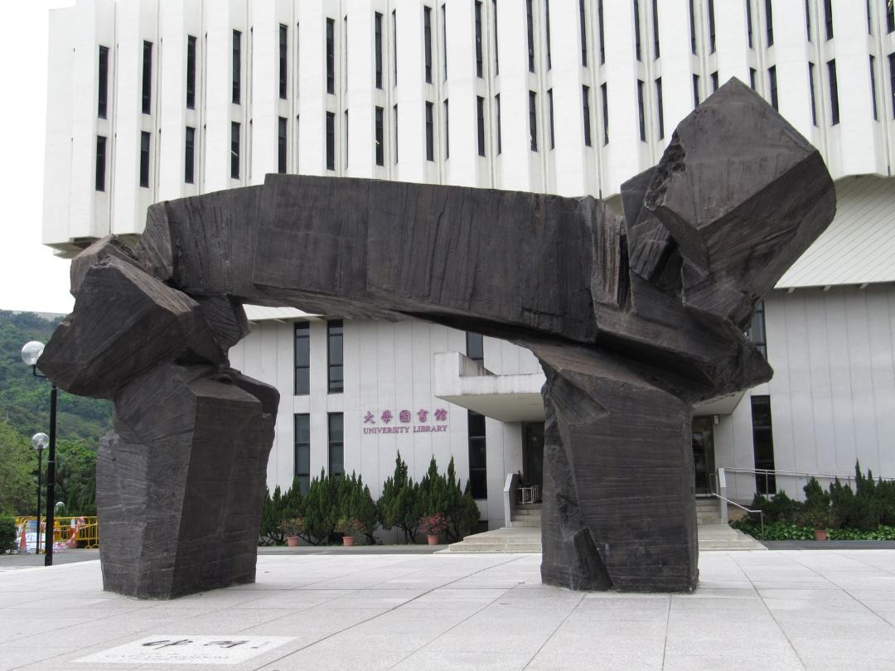
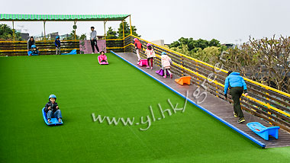
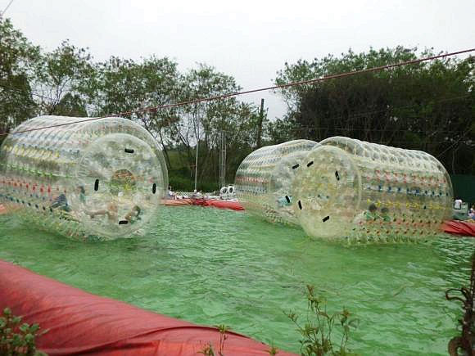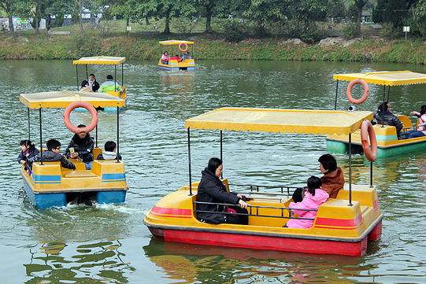
名 額︰120 位
費 用：原價: $158 (大小同價) 會員價：$133 (只限首四位家庭成員)
3歲以下或手抱BB佔車位，不佔餐位 每位 原價:$55
繳費日期：2018 年 2 月 7 日(星期三) 及 2018 年 2 月 8 日(星期四)
繳費時間 :中午 12：15 – 下午 1：30 (學生午膳時間)
下午 3：45 – 下午 5：00 (學生放學時間)
繳費地點：家長教師會服務台 (社工室門外，小賣部對出位置)
備 註︰ 1. 團費已包括導遊小費、交通費、抽獎及午膳費用；每位團友85 歲以下包 10 萬元平安保險。
2. 所有學生必須由家長陪同參加。
3. 一經繳費，不設退款。
4. 如集合前一小時，天文台懸掛 8 號或以上風球或黑色暴雨訊 號，團隊可改期出發。
烤 任 食 ：( 送 水 一 支) 蒜 香 雞 翼、 香 茅 豬 扒 黑 椒 牛 扒、 墨 魚 丸 雞 肉 腸 仔 紅、 腸 芝 士 丸 牛 丸 燒 賣、 魚 蛋 豆 卜 青 椒 麵 包
免費參觀：
動物農莊 / 自耕農莊 /
中藥場 / 靈龜池 / 錦鯉池 / 十二 生肖石像 / 觀音像 / 荷花池 / 養蜂場 / 靈芝菇菌種植場
免費任玩：
高橋場 / 石春按摩徑 /
風箏場 (風箏可購買)
自費設施：水上大滾筒$30 / 10分鐘；斜躺車 / 踏溜車$30 / 15分鐘；跳彈床$30 / 15分鐘； 兒童車$30 / 10分鐘；沙樽$10 - $30；膠畫$35； 卡通車$30；水上單車$80 / 四位 / 20分鐘； 撈金魚$20 / 5個紙網；手動艇$30 / 10分鐘； 滑草場$30/6分鐘
**設施收費僅供參考，實以農莊為準！

祝
生活愉快！ 第十屆家長教師會主席 吳嘉碧
二零一八年一月二十五日
【 回條 】
(煩請於二月二日前交回班主任)
敬覆者：本人已知悉上列有關家長教師會通告(六)之事宜，並就有關事項回覆如下：
- 請在適當方格內加上 “✓ ”號
第二十四屆  「家長也敬師」運動 | □ 參與  □ 無暇參與
「賽馬會鼓掌‧創你計劃」  家長教育講座 | □ 出席 人數_____位  □無暇出席
2017-18親子大旅行 | □ 參加  □ 不參加  #參加者請先細看報名辦法，並填寫下列報名表#

『2016/17 親子大旅行』報名表
報名辦法：
1. 先填好報名回條，根據取錄先後次序，將有專人通知於 2月5日。
2. 如參加人數超出限額，將以抽籤決定。
3. 首四位家庭成員會優先取錄，如有餘額，將留給非家庭成員之參加者。
4. 未有接獲通知交費者，自動撥歸後備名單；並會於出發前不少於一星期通知交費。
參加人數：
參加者資料 | 姓名 | 與學生關係 | 費用
本校學生 |  | 學生本人 | $133
家庭成員 |  |  | $133
家庭成員 |  |  | $133
家庭成員 |  |  | $133
3歲以下或手抱BB佔車，  不佔餐位 | 名 |  | $55
非家庭成員 | 名 |  | $158
非家庭成員 | 名 |  | $158
參加人數共 | 名 | 費用共

學生姓名： 班別 ： 學號： ( )
家長姓名： 家長簽署：
手提電話： 住宅電話：
聯絡方式：□whatsapp □電話
(附頁)
「賽馬會鼓掌，創你程計劃」家長教育講座系列
日期/時間 | 主題/演講嘉賓 | 報名日期 | 網上報名表格
20/1/2018  15:00-17:30 | 「給孩子一雙夢想的翅膀」  羅乃萱女士 何凝小姐 | 6/12/2017 | http://goo.gl/8f3CTQ
24/2/2018  10:00-12:30 | 「幻變生涯:兩代拍住上」  張笑容女士 | 20/1/2018 | http://goo.gl/T5khY8
24/3/2018  15:00-17:30 | 「父母之命：家長的生涯規劃理念對子女升學及擇業的影響」  曾俊華先生 | 24/2/2018 | http://goo.gl/c8gCM3
28/4/2018  15:00-17:30 | 「非「我」不可：家長在子女生涯規劃的支援角色」  鄧梓峰先生 | 24/3/2018 | http://goo.gl/JV9VHU
26/5/2018  15:00-17:30 | 建立互信：放手，讓孩子高飛」李麗珊女士 | 28/4/2018 | http://goo.gl/U3eFqJ
30/6/2018  15:00-17:30 | 「創出新「你」程：啟航，向升學及擇業出發」  森美先生 | 26/5/2018 | http://goo.gl/WNuUDy

「賽馬會鼓掌，創你程計劃」
我前行‧你高飛—家長夢想實踐計劃
＊計劃理念
追尋夢想不是年青人的專利，家長也可以有夢想。家長尋夢的熱情和幹勁，往往會成為下一代的榜樣，激勵他們勇於尋夢，實踐夢想，「賽馬會鼓掌，創你程計劃」推出「我前行‧你高飛—家長夢想實踐計劃」，歡迎家長參加，實踐自己的夢想計劃，為自己和子女人生，增添意義和色彩。

＊計劃目標
。為育有年青人子女之家長提供資助，鼓勵他們身體力行，實踐夢想
。喚起家長對追尋夢想的熱情，促進兩代在實踐夢想上的分享和合作
。促進公眾人士對家長及青年人尋夢的支持

＊計劃詳情
。對象: 育有年青人子女之家長
。資助金額: 不多於港幣一萬元，實質金額按夢想計劃的需要和規模而定
。使用資助金額條款：資助金額只用以鼓勵家長實踐其夢想計劃（計劃需於獲得資助後半年內開展，並於一年內完結）
。申請手續：家長需於指定截止日期前，填妥計劃之報名表格，並電郵至clapforyouth@profect.hkbu.edu.hk
（請註明主題為「家長夢想實踐計劃」）或郵寄至「九龍塘浸會大學道15號香港浸會大學教學及行政大樓10樓1008室」
（請註明「家長夢想實踐計劃」）
報名表格亦可於網上遞交（網上表格網扯：http://www.clapforyouth.org.hk）；家長亦可經社工或老師轉介
。評審安排:申請人經初步篩選後，將有機會獲邀請參與評審面試。獲資助家長需配合計劃安排，出席頒獎禮及其他相關活動，
包括分享會及媒體訪問等等

。評審準則:
·計劃能展示家長敢於創建、勇於尋夢、突破自我、樂於承擔等精神
·計劃具啟發和示範作用，可喚醒其他家長和年青人對追尋夢之熱情，鼓勵更多人身體力行，實踐夢想
·計劃是可行的

。查詢及支援:
·有意申請人可致電 3411 2835 或 電郵至clapforyouth@profect.hkbu.edu.hk 查詢計劃詳情。

以上是有關「賽馬會鼓掌，創你程計劃」家長教育系列其他活動詳情，若家長對此計劃有興趣，可自行到以上列出的網址報名參與。

